苞米e卡包
整体概要设计
V1.0

修订记录

版本 | 日期 | 修订内容 | 作者 | 审核
1.0 | 2015-04-09 | 新建基本内容 | 刘卫平

目录
目录 3
总体需求 4
需求概述 4
应用总体架构 4
数据交换及安全 5
数据交换方式 5
数据安全 5
硬件安全 6
日志与异常处理 6
系统日志 6
异常处理 6
版本管理 7

总体需求

需求概述
本项目为代号“苞米”的会员卡以及优惠券O2O系统，由浙江省工商银行、杭州新利科技以及杭州算子科技联合开发运营。项目涉及商户、顾客、银行、平台四方。包含后台管理、商家Android/iOS APP、顾客Android/iOS APP共5个可使用系统。

应用总体架构
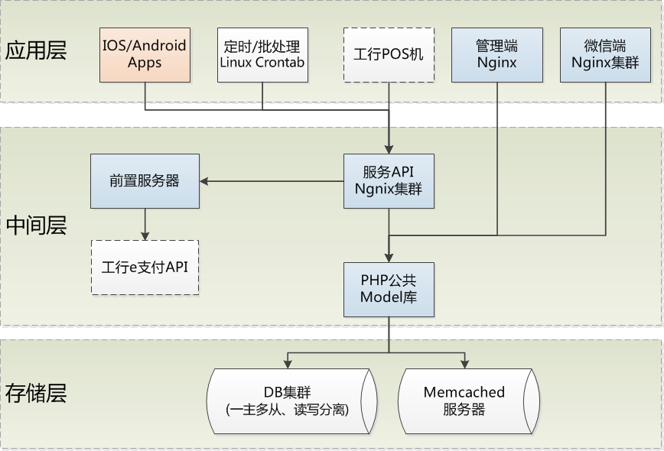图1. 总体系统架构图
本系统共分为三层架构：存储层、中间层、和应用层，所有服务器均部署在局域网内，采用千兆光纤连接。只有应用层对外开放接口。
- 存储层主要为DB集群和MemCached集群。DB集群承担持久化存储，采用Mysql Cluster，一主多从，读写分离，主机担任写入，从机担任读取，直接在ThinkPHP中进行配置；Memcached承担临时性缓存，为ThinkPHP提供缓存。
- 中间层包括PHP公共Model层和服务API。其中PHP公共Model层包含系统所有的业务逻辑服务，为服务API、微信端和管理端共用。服务API为移动端APP、定时批处理任务、工行POS机提供服务。
- 应用层直接对用户提供服务，或者为定时任务，包括iOS/Android APP、定时批处理任务（Linux Crontab + Bash）、工行POS机、微信端（PHP）和管理端（PHP）。

与架构图对应的部署图下如所示：

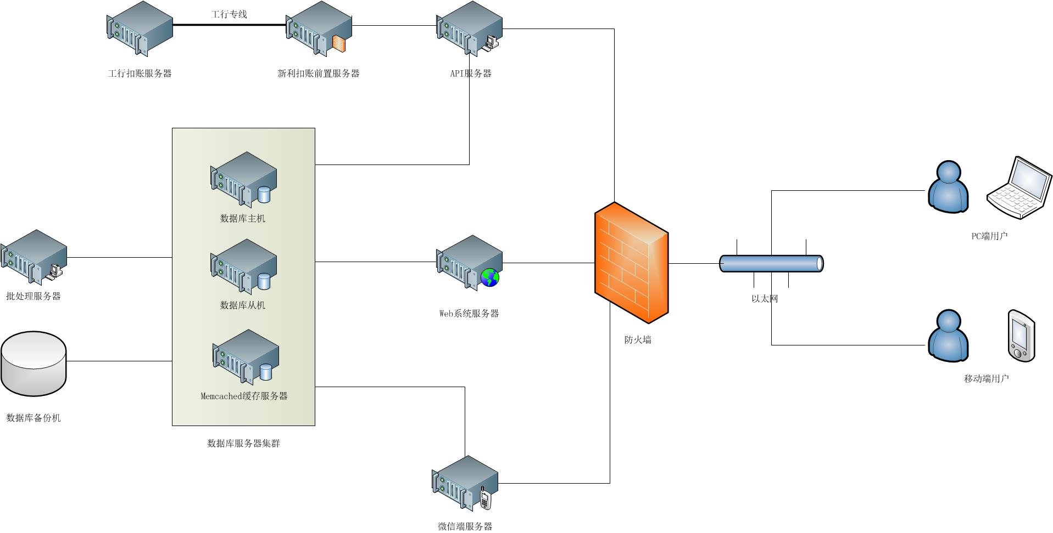
图2 部署图

本系统采用LNMP进行服务端的开发，服务器使用Nginx集群，运行于Linux（CentOS或Ubuntu）服务器上。PHP MVC框架采用ThinkPHP。PHP公共Model层、服务API、管理端、微信端均使用同一ThinkPHP项目BaomiWeb，分属不同Module。
PHP公共Model层要设计参考《公共Model层概要设计》。服务API的概要设计参考《服务API概要设计》。管理端概要设计参考《管理端概要设计》。微信端概要设计参考《微信端概要设计》。

PHP端分组设计
本项目的服务API、微信端、以及后台管理端运基于PHP公共Model层之上，采用PHP技术，使用ThinkPHP框架。4个模块构成一个整体PHP项目“BaomiWeb”。每个子系统在BaomiWeb中属于一个分组，结构如下：

数据交换及安全

数据交换方式
本系统所有接口采用JSON数据格式。服务API使用PHP JSON-RPC SERVER提供的机遇HTTP的JSON-RPC服务。

数据安全
微信端、APP、管理端分别使用个系统自身的权限验证机制，涉及到用户帐号（注册、登录、重置密码）、支付、优惠券发放验证和使用的地方使用HTTPS协议。
- 微信端采用session验证，首次用户名密码登录，获取包含OpenID等在内的微信信息，之后通过微信API中获取的OpenID自动登录。
- APP采用自定义access token进行权限验证，具体验证方式见《服务API接口》。
- 管理端采用session验证，每次需通过用户名密码登录，session时长为4个小时，登录失败一次之后开启验证码，管理端用户通过角色控制功能权限。
- 批处理脚本只能本地执行，无须权限验证。
- 工行POS采用？？？？？？？？？？？？？？？
数据库用户的密码使用哈希加盐加密。密码只能重置，不能明文找回。

硬件安全
数据库服务器硬件采用冗余配置，实时热备份，保证数据库的安全。所有存储层以及中间层服务器只能局域网访问，禁止开发互联网端口。

日志与异常处理

系统日志
系统正式上线后必须记录关键事务到本地日志。日常测试调试只能使用对应debug及以下级别。所有涉及到资金处理以及优惠券发放和使用使用，需记录info级别日志，但不记录银行卡卡号及帐号密码等隐私信息。

异常处理
所有系统采用统一的异常代码，具体的异常代码见各自系统的详细设计书。所有异常必须记录日志到本地。
Android和iOS端通过“关于”->“提交崩溃日志”提交日志到管理端。
系统上线后只开启info级别日志，调试时开启全部日志。

版本管理与应用发布

版本管理
版本管理直接在git上进行。
所有系统的版本号均为X.X.NNNN，分为主版本号X.X和四位编译流水号NNNN。示例：1.2.0239。
各项目的版本号各自独立。PHP4个子项目亦需各自编译打包，增加自己的版本号，GIT上同样打上各自的TAG。
- 主版本号由项目经理统一制定，各项目从1.0开始，遇到功能更新或新增，增加二级版本号，遇到重大功能新增修改或重构，增加一级版本号。
- 四位编译流水号在系统编译的时候自动生成，每次加1。在更改主版本号时，编译流水号依然按照之前的数字递增，不重置为0。

应用发布
上线发布由专人负责，发布前需完成全面回归测试，包含Model层自动测试以及功能测试。
修改基础应用，例如PHP公共Model层或者API，其使用者需进行全面回归测试。
Android和PHP项目使用Ant自动编译发布。IOS项目另行规定。

